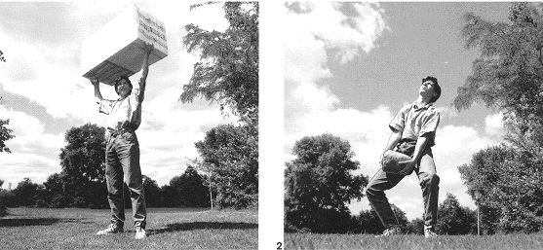
Was ist an diesen Bildern so überraschend?

Heimexperiment (mit PET-Flasche): Beobachtungen ? Schlussfolgerungen!

¼ l (ml) = 250 ml | 328 mm (km) 0,000328 km
61025 mg (kg) 0,061025 kg | 28 cm³ (l) 0,028 l
270 dm³ (l) 270 l | 5,3 m (mm) 5300 mm

Berechne die Volumina V folgender Quader mit den Kantenlängen a, b, c:
(i) a=10cm b=25cm c=0,5m Volumen in cm³ = 10cm*25cm*50 cm
= 12500 cm³
(ii) a=7dm b=450mm c=23cm Volumen in dm³ = 7 dm * 4,5 dm * 2,3 dm
= 72,45 dm³
Anmerkungen zu den Versuchen
* Inventarliste
* Vorsichtiger Umgang mit dem Standzylinder
* Was berechnet werden kann, muss nicht gemessen werden! (s. Aufgabenstellung)
* Erst denken, dann absprechen, dann …….
* Messfehler minimieren
* Hinweise zur Bedienung der Waagen:
* Reinigen, Aufräumen,
* Abgabe der Protokolle / schriftlichen Ausführungen

Kontrolle der Vorbereitung -> Ablaufpläne vorlegen, abzeichnen lassen!

